Ejercicios obligatorios de métodos
Programación
Contenido
1 Calculadora 3
2 Número capicuo 3
3 Notas 4
4 Raiz cuadrada 4
5 Usuario y password. 4
6 Número primo. 4
7 Array y métodos. 5
8 Ejercicio en clase, sube el ejercicio realizado en clase con paquetes, matemáticas.geometria y matemáticas.varias. 6
9 El ejercicio anterior, añádele algún método más. 6
10 Ejercicio libre. 6

NOEMI GONZALEZ DOMINGUEZ

Calculadora

Realice la siguiente calculadora
//ejemplo de calculadora sin creacion de objetos por ello usamos metodos static
import java.util.Scanner;
public class Calculadora {
public static void main(String[] args) {
Scanner s= new Scanner(System.in);

System.out.print("indica el primer número; ");
int a=s.nextInt();
System.out.print("indica el segundor número; ");
int b=s.nextInt();
//invocamos los diferentes metodos
System.out.println("Suma: " + suma(a, b));
System.out.println("Resta: " + resta(a, b));
System.out.println("Producto: " + producto(a, b));
System.out.println("División: " + division(a, b));
}
// métodos static, no necesitan instanciar una clase.
public static int suma(int a, int b) {
return a + b;
}

public static int resta(int a, int b) {
return a - b;
}

public static int producto(int a, int b) {
return a * b;
}

public static int division(int a, int b) {
return a / b;
}
}
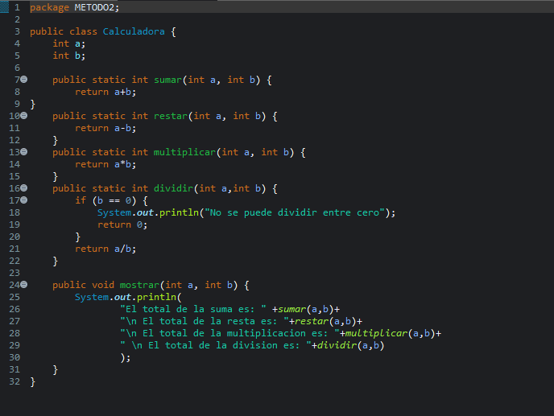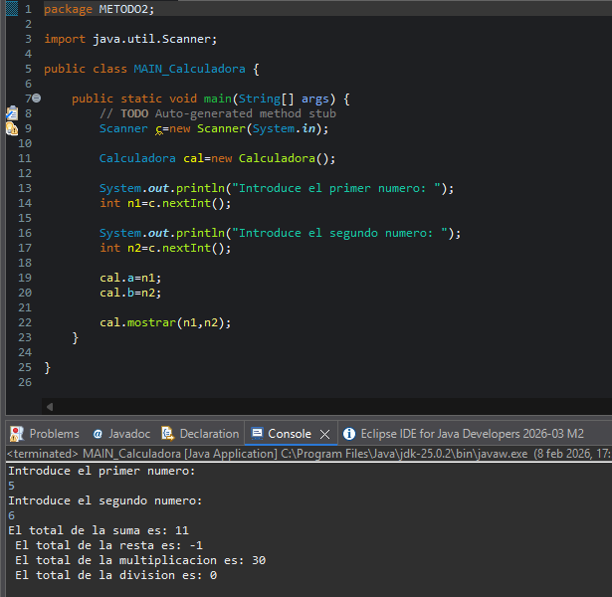

Número capicuo
Realiza el siguiente ejercicio, utilizando métodos, realice el ejercicio de calcular que un número de dos dígitos, sea capicúa, utilizando métodos. Posible solución.
public class ClaseCapicua {
public static void main (String[] args) {
int a=55;
System.out.println(esCapicua(a));
}
public static boolean esCapicua(int x) {
boolean capicua=false;
if (x%10==x/10) {
capicua=true;
}else{
capicua=false;
}
return capicua;
}
}
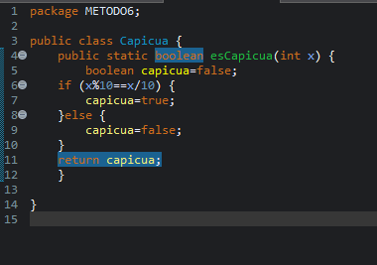 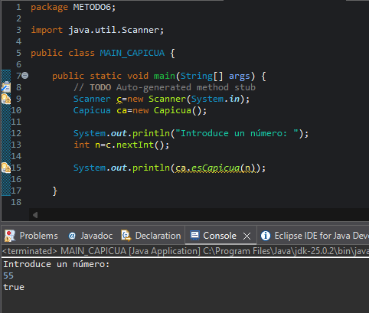

Notas
Calcula las notas de un alumno, utilizando para ello un método, que te devuelva la nota según la puntuación obtenida, menor que 4 suspenso, 5 suficientes, 6 bien, 7,8 notable, 9 y 10 sobresaliente. 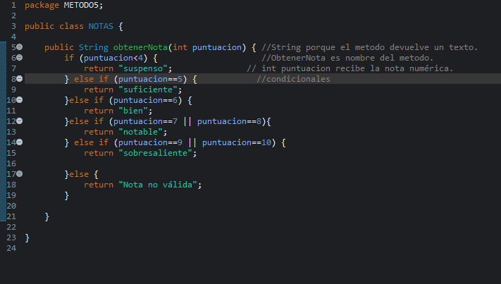
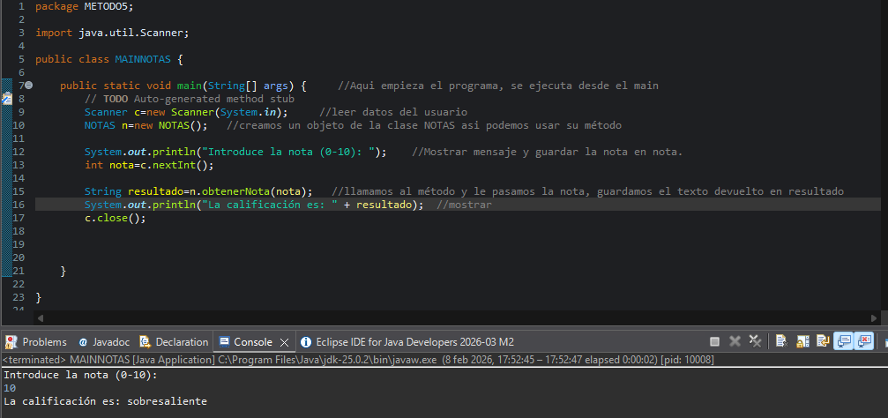

Raiz cuadrada
Realiza el ejemplo que hemos realizado de calculadora, añádele, la raíz cuadrada en un método.
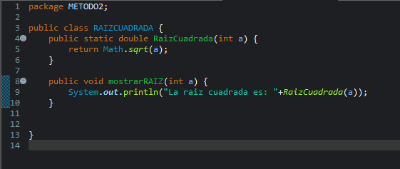
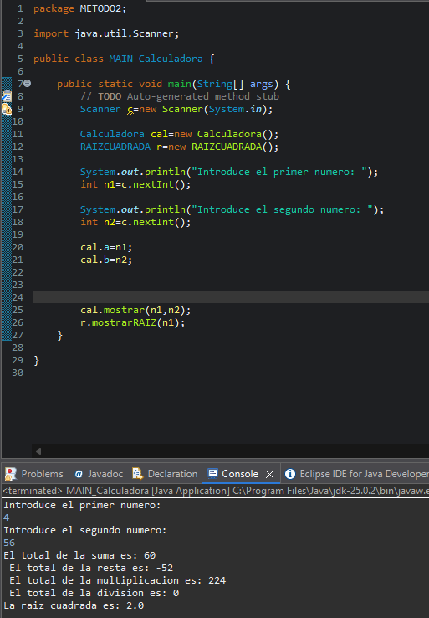

Usuario y password.
Crea un ejercicio que me pida el usuario y el password, controla con un método que el password, sea de un mínimo de 8 caracteres, y otro para el password que no sea igual al usuario.
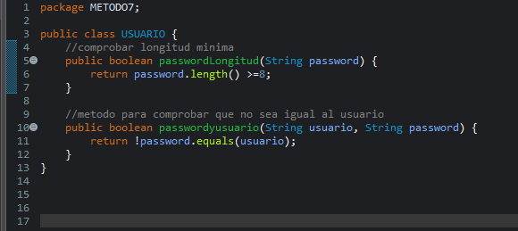
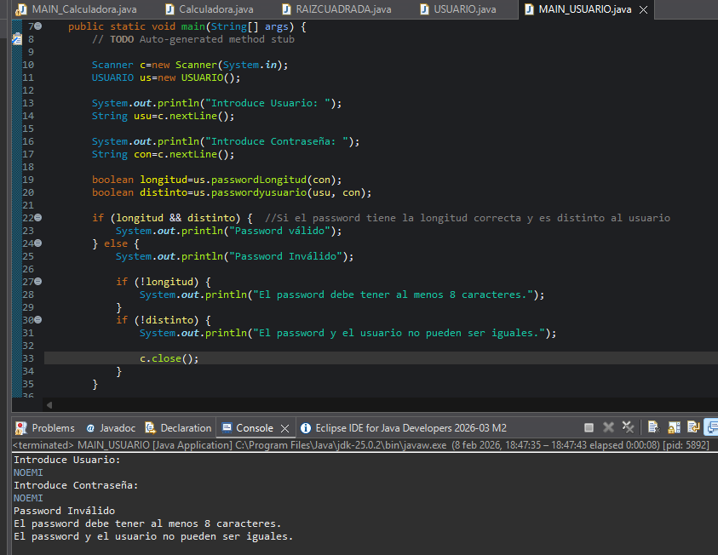

Número primo.
A través de métodos, crea una aplicación que me calcule si un número es primo. Siguiendo este módelo:
import java.util.Scanner;

/**
* Dice si un número es o no es primo usando una función
*
* @author Alberto Ruiz
*/
public class NumeroPrimoConFuncion {
// Programa principal //////////////////////////////////////
public static void main(String[] args) {
Scanner s=new Scanner(System.in);
System.out.print("Introduzca un número entero positivo: ");
int n = Integer.parseInt(s.nextLine());

if (esPrimo(n)==true) {
System.out.println("El " + n + " es primo.");
} else {
System.out.println("El " + n + " no es primo.");
}
}

// Funciones ///////////////////////////////////////////////
/**
* Comprueba si un número entero positivo es primo o no.
* Un número es primo cuando únicamente es divisible entre
* él mismo y la unidad.
*
* @param x un número entero positivo
* @return <code>true</code> si el número es primo
* @return <code>false</code> en caso contrario
*/

public static boolean esPrimo(int x) { //static significa que no hay que crear ningun objeto para invocarla
for (int i = 2; i < x; i++) {
if ((x % i) == 0) {
return false;
}
}
return true;
}

}
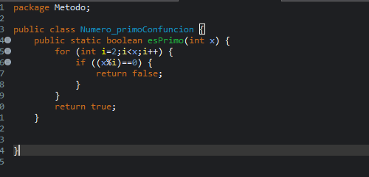
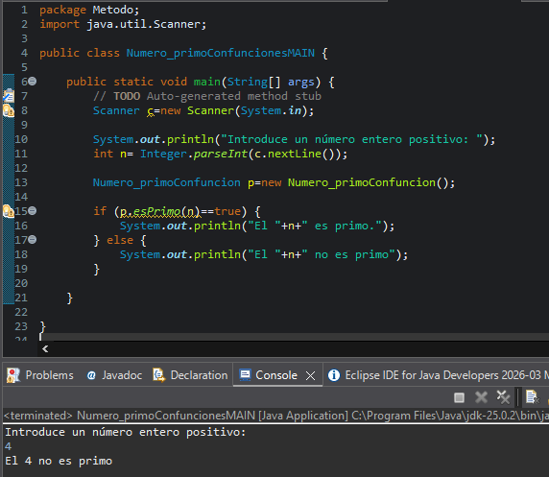

Array y métodos.
Elije cualquier ejercicio realizado tanto en clase como obligatorios, y adáptalo con métodos y un array. Siguiendo este modelo:
import java.util.Scanner;

public class NotaObjeto {
public static void main(String[] args) {

NotaObjeto notamedia = new NotaObjeto(); // creamos el objeto notamedia
Scanner scanner = new Scanner(System.in);
String[] asignaturas = {"Programacion", "Base de Datos", "Sistemas"}; //asignaturas array
int[] notas = new int[asignaturas.length]; //array de las notas
for (int i = 0; i < asignaturas.length; i++) {
System.out.print("Introduce las notas de " + asignaturas[i] + ": ");
notas[i] = scanner.nextInt();
}
int media = notamedia.notasuma(notas); // se crea una variable que es igul al return del metodo notasuma,
// se utiliza como argumento notas, que es una matriz, recuerda que en el metodo hemos creado un
// argumento noto que es un array
System.out.println("La media es: " + media);
scanner.close();
}
public int notasuma(int[] noto) { //no es static ya que hay que instanciarlo
int suma = 0;
for (int n : noto) {
suma += n;
}
return suma / noto.length;
}
}
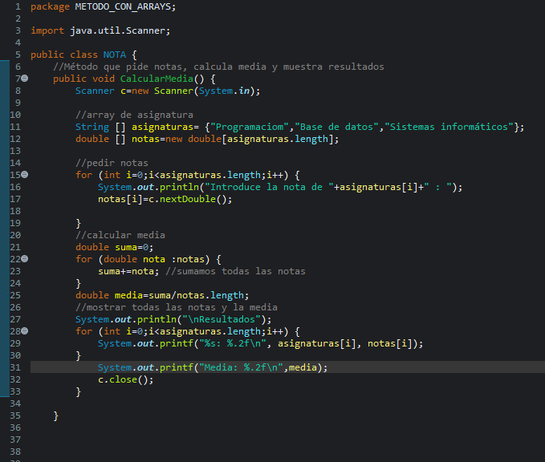
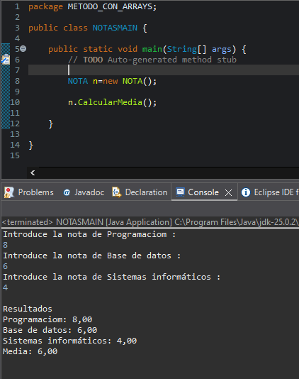

Ejercicio en clase, sube el ejercicio realizado en clase con paquetes, matemáticas.geometria y matemáticas.varias.
Elije cualquier ejercicio realizado tanto en clase como obligatorios, y adáptalo con métodos.
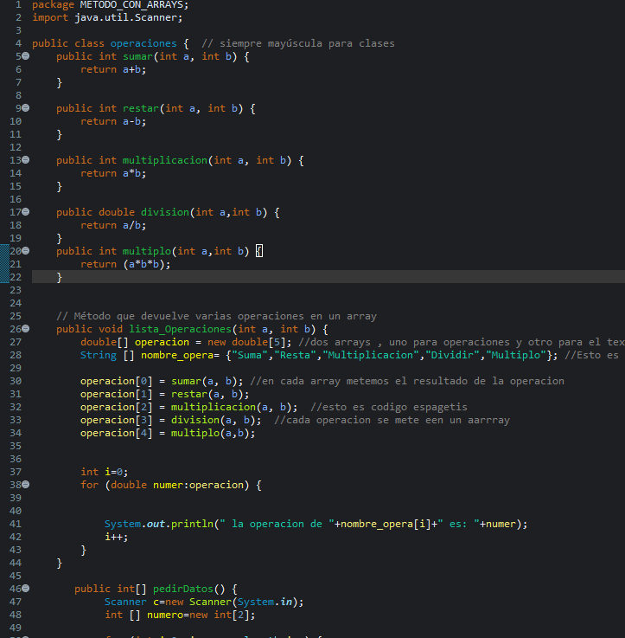
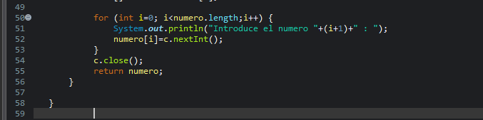
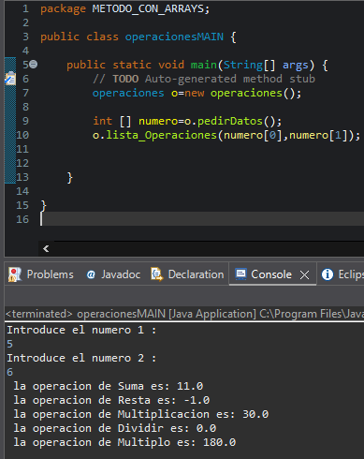
TAMBIEN SE PUEDE HACER ASI QUE ES MAS ESCALABRE:
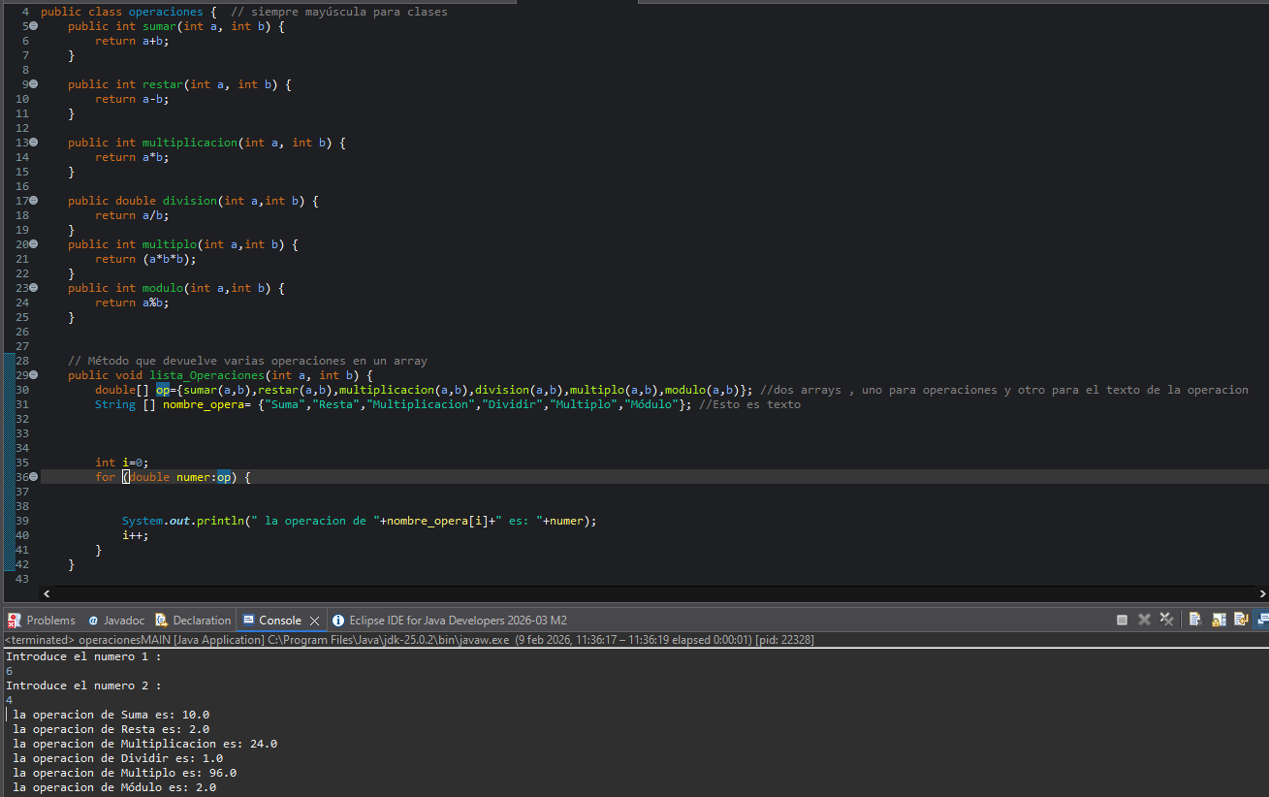

El ejercicio anterior, añádele algún método más.
Elije cualquier ejercicio realizado tanto en clase como obligatorios, y adáptalo con métodos.
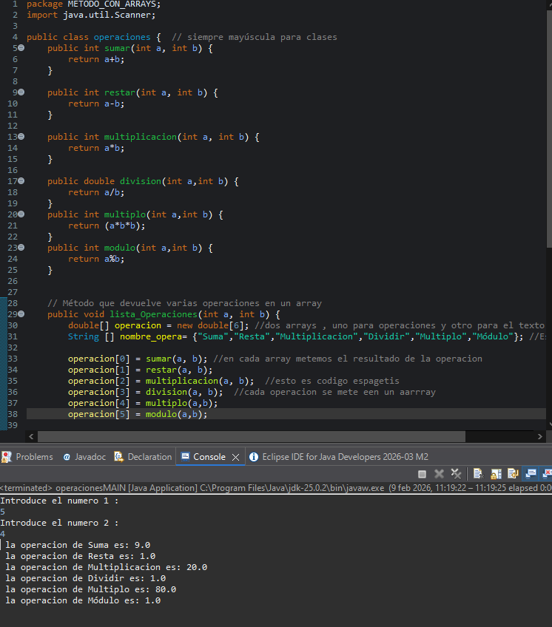

Ejercicio libre.
Elije cualquier ejercicio realizado tanto en clase como obligatorios, y adáptalo con métodos.
